**La copie, un outil au service de l’apprentissage de la lecture, de l’écriture et de l’orthographe**

**Quels enjeux des activités de copie ?**

1 - Améliorer le **geste graphique**

2 - Favoriser la **mémorisation orthographique de mots et phrases**.

3 - **Accroitre l’empan de mémorisation de mots et phrases** (expliciter les stratégies de mémorisation).

4 - **Stabiliser les représentations normées des formes orthographiques** en associant le geste graphomoteur à la réflexion orthographique.

5 – Développer l’**attention fine** en situation de lecture pour écrire en respectant les normes.

**Les compétences visées:**

- maitriser le **geste de l’écriture cursive**

- copier **de plus en plus vite** et sans erreurs

- transcrire un texte (script🡪cursive)

- utiliser des **stratégies de copie** (prise d’indices, mémorisation mots, de groupes de mots)

- respecter la **mise en page** des textes proposés

- utiliser des **stratégies de relecture** pour vérifier sa copie (relecture ciblée, en binôme….)

**Proposition de démarche / progression en copie ?**

**Points de vigilance :**

Donner à copier un texte connu dans différents domaines d’apprentissages.

La capacité à **décoder et comprendre l’unité à copier** permet à l’élève de se centrer sur l’orthographe.

La maîtrise du geste graphique permet à l’élève de se centrer sur l’orthographe.

L’enseignant accompagne, guide, fait verbaliser, fait confronter les stratégies mises en œuvre par les élèves.

La copie est un **enseignement méthodique et progressif** qui doit permettre de développer l’efficacité et l’autonomie tout au long de la scolarité

La confrontation au texte initial en fin de tâche constitue un retour d’information déterminant pour aider l’élève à progresser.

Donner du sens à l’activité de copie (mise en valeur de l’écrit final, affiche à présenter, réalisation d’un recueil, …)

**Exemples de situations de copies**

(à partir du document éduscol « exemples de situations et d’activités d’entrainement à la copie », situation d’apprentissage à mettre en oeuvre dès le CP et des programmes BO du 26-7-2018)

Ecrire avec aisance, lisibilité et en respectant les normes orthographiques nécessite un **entrainement régulier.**

Il est important de construire un **parcours progressif autour de situations variées** en fonction de l’objectif visé. Des activités pour **automatiser le tracé**, des temps de **copie active[1]**, **retournée**, **différée**, des activités de **mise en page de textes**.

L’enseignement doit être **explicite** et permettre aux élèves de **verbaliser leurs stratégies**.

**Des situations de copie pour :**

|  |  |
| --- | --- |
| **entrainer le geste d’écriture** | La copie guidée : enseignement explicite du tracé d’un mot (sens du mouvement, lever du stylo, hauteur des lignes, coupure des mots  La copie transcription : proposer des situations de transcription d’un mot script en écriture cursive. La mise à disposition des différents types d’alphabet est un outil que l’élève doit apprendre à utiliser. |
| **mémoriser l’orthographe d’un mot** | La visualisation : L’élève épelle le mot à copier. Une phase de visualisation « dans la tête » est menée. Les élèves sont invités à nommer toutes les lettres du mot caché que l’enseignant écrit sur une ardoise. Reconstituer la vision d’autrui aide la construction d’une image mentale  La copie encadrée : lecture collective du mot écrit au tableau.  Observation et analyse collective des syllabes, des lettres muettes, des consonnes, des particularités du mot.  Le mot est ensuite caché sauf la première lettre ou syllabe.  Les élèves écrivent ensuite la partie cachée.  Une phase de vérification encadrée par l’enseignant est immédiatement menée.  Les cartons éclairs : Des mots écrits sur des cartons sont brièvement présentés aux élèves. Les mots sont mémorisés par syllabes avant d’être écrits.  Une phase de vérification encadrée par l’enseignant est immédiatement menée.  La copie « 4 couleurs » : Un mot est écrit au tableau. Les élèves disposent de 4 étiquettes. L’enseignant ferme le tableau et les élèves écrivent le mot en bleu. L’opération est répétée trois fois sur les autres étiquettes : en vert, en rouge puis en noir.  La phase de vérification consiste en un relevé des erreurs au cours des différents jets. |
| **mémoriser l’orthographe d’une phrase** | La copie active : Une phrase écrite sur une bande est affichée et lue. Les spécificités de la phrase (mots difficiles, ponctuation….) sont oralisées.  Lorsque l’élève est certain de pouvoir écrire la phrase sans erreur, il lève la main.  Lorsque tous les doigts sont levés l’enseignant place la bande au fond de la classe.  Les élèves recopient alors la phrase.  Les élèves qui le souhaitent peuvent se déplacer au fond de la classe mais sans leur support écrit.  Une phase de vérification avec l’enseignant est menée dès que l’ensemble des élèves ont écrit la phrase.  La copie flash : Les élèves lisent silencieusement le mot écrit au tableau. Lorsque l’enseignant efface le mot, les élèves doivent être capables de le réécrire juste. |
| **accroitre son empan de mémorisation** | La copie retournée : le texte est collé au verso d’une page (ou accroché au fond de la classe, dans quel cas il s’agira d’une copie randonnée). Les élèves mémorisent un mot, un groupe de mots ou une phrase avant de les copier. Ils peuvent comptabiliser le nombre de fois où ils ont recours au texte modèle. L’objectif est de s’y référer de moins en moins.  Variante : à 2, un élève copie, un élève observe et compte le nombre de fois ou l’élève copieur a recours au texte.  La copie différée : même principe que pour la copie retournée. Ne plus avoir le modèle sous les yeux au moment de l’écriture.  La page repliée : même principe que pour la copie retournée. L’élève replie la feuille sur laquelle est écrite la phrase à copier. Il peut déplier ou non s’il veut relire le modèle. Il inscrira une croix à chaque fois qu’il déplie la feuille et comptera les croix en fin d’exercice. Pratiqué régulièrement, cette copie permet à l’élève de visualiser ses progrès.  La copie en un temps imparti : copier le plus grand nombre de mots justes (approfondissement : de phrases) dans un temps imparti. |
| **entrainer sa réflexion sur le sens et la forme orthographique** | La copie sélective : les mots à copier par les élèves dans un texte lacunaire ont été choisis par l’enseignant selon un objectif orthographique ou grammatical précis. Exemple : les mots au pluriel…  La relecture guidée : relire sa copie à l’aide d’une grille de relecture qui cible les points de vigilance (forme du pluriel, majuscule en début de phrases…). |
| **respecter la mise en page** | Recopier une poésie, une synthèse, annoter un schéma  La copie mise en page : proposer un texte connu des élèves et en donner une version « au kilomètre ». Lorsque les élèves copie le texte, ils doivent le remettre en forme en faisant apparaitre les titres, sous-titres, paragraphes, strophes, légendes … |

**Variables didactiques : *Schéma de Sylvie Cèbe***

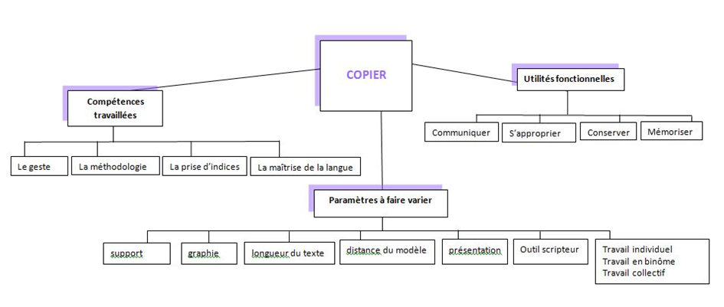

**Ecrits d’élèves, photos, capsules vidéo**

**Comment évaluer la copie ?**

Les critères de réussite seront présentés aux élèves et organisés en fonction des objectifs fixés par la progression de la classe ou d’un élève.

- Lisibilité (respect des normes d’écriture)

- Respect de la présentation et de l’organisation spatiale

- Respect de l’orthographe lexicale

- Respect de l’orthographe grammaticale

- Syntaxe

- Copie du texte dans un temps imparti

- Nombre de fois ou l’élève lève la tête

Connaître l’orthographe d’un mot permet de le copier plus rapidement et parallèlement la copie facilite l’acquisition de l’orthographe.

*Hélène FURNSTEIN, Michel KELLER.*

Rajouter des photos et exemples d’élèves.­­­­­­­­

Une grille de relecture cycle 2 (je me corrige en vert)

A quel moment de la démarche introduire la grille ?

Quelle utilisation de la grille ? (rajouter des éléments didactiques de mise en œuvre)

L’exemple de grille proposé s’est construit progressivement avec les élèves.

|  |  |  |  |
| --- | --- | --- | --- |
| 1 |  | Le temps de copie | Je note le temps pris pour recopier le texte |
| 2 |  | La mise en page | Je vérifie les titres, paragraphes, les passages à la ligne… |
| 3 |  | La ponctuation | Je vérifie les points, les virgules, les points d’interrogations… |
| 4 |  | Les Majuscules | Je vérifie les MAJUSCULES en début de phrases et pour les noms propres. |
| 5 |  | L’ orthographe | Je vérifie si j’ai bien recopié chaque mot |
| 6 |  | Les accords GN | Je vérifie les terminaisons des noms et je corrige les marques (-S, -X, - ) |
| 7 |  | Les accords GV | Je vérifie les terminaisons des verbes et je corrige les marques (-e, -s, -t, ons, ez, -nt … ) |
| 8 |  | La lisibilité | Je vérifie si j’ai bien respecté l’écriture cursive pour tous les mots. |
| 9 |  | Bilan de la relecture | Je compte le nombre de corrections que j’ai pu réaliser grâce à ma grille. |
| 10 |  | Fin de la relecture | Je recopie soigneusement mon texte corrigé. |

1. Procédé visant à mémoriser l’orthographe lexicale et à apprendre à (bien) copier. La conduite de l’apprentissage est collective, mais il faut encourager les élèves à pratiquer la copie active seuls, dès qu’ils ont quelque chose à copier, en classe ou à la maison. 